团总支【2016】10号
关于检验科学与技术系暨健康管理系团总支第六届主席团干部任职公示

根据《检验科学与技术系暨健康管理系团总支第六届主席团换届选举通知》，本着“公平、公正、公开”的原则，经个人申请、资格审查、组织考察等环节，报系党总支批准，拟选拔以下五名同学担任检验科学与技术系暨健康管理系团总支第六届主席团成员，现予以公示。
职务 | 姓名 | 个人简介
团总支办公室主任 |   武天碧 | 武天碧，女，汉族，共青团员，山西孝义人。2014年9月考入厦门华厦学院检验科学与技术系。现任厦门华厦学院检验科学与技术系暨健康管理系团总支办公室副主任，14药品质量检测班班长。  任职期间，组织策划及参与系多项校园文化活动。就读期间荣获 “植树节文明标语指示牌征集活动”三等奖、团校、骨干结业证书、 “优秀团员”、“团学先进工作者”、“优秀学生干部”及“三好学生”等荣誉。
学生分会主席 | 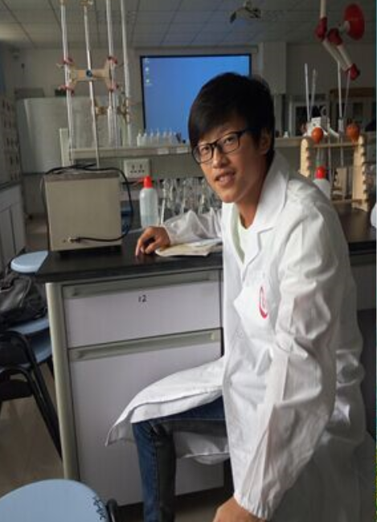  陈伟斌 | 陈伟斌，男，汉族，团员，江西吉安人。2014年9月考入厦门华厦学院检验科学与技术系。现任厦门华厦学院检验科学与技术系学生分会学习部部长，厦门华厦学院检验科学与技术系药品质量检测技术1班副班长。  任职期间，组织策划系多项校园文化活动。就读期间荣获”国家励志奖学金“、“三好学生”、“优秀团员”、“团学先进工作者”、“检验科学与技术系第三届专业技能竞赛分析化学二等奖”等荣誉。
学生分会副主席 | 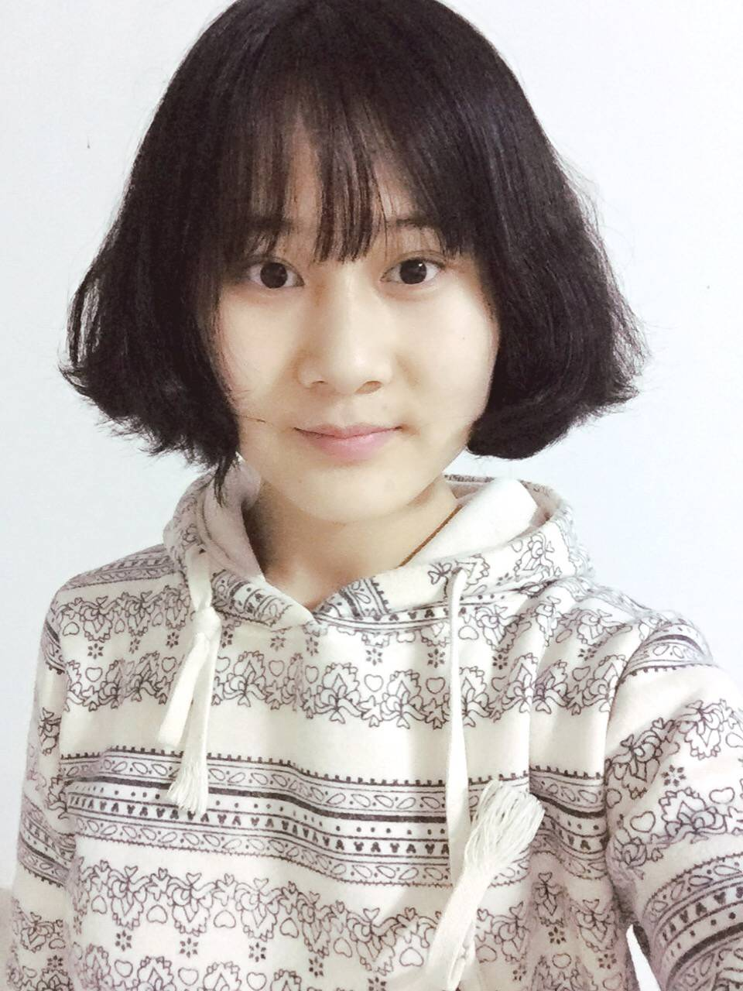  张怡 | 张怡，女，汉族，共青团员，四川省乐山人。2014年9月考入厦门华厦学院检验科学与技术系。现任检验科学与技术系学生分会学习部副部长，2014级食品营养与检测一班组织委员。  任职期间，组织策划及参与系多项校园文化活动。就读期间荣获“优秀团员”、“团学先进工作者”及“集美大学创业培训班结业证书”等。
自律分会会长 |   吴杰 | 吴杰，男，汉族，共青团员，浙江台州人。2014年9月考入厦门华厦学院检验科学与技术系。现任检验科学与技术系自律分会纪检部部长，2014级环境监测与评价2班团支书。  任职期间，组织策划及参与系多项校园文化活动。就读期间荣获“优秀团干”、“团学先进工作者”及“社区先进工作者”等荣誉。
自律分会副会长 | 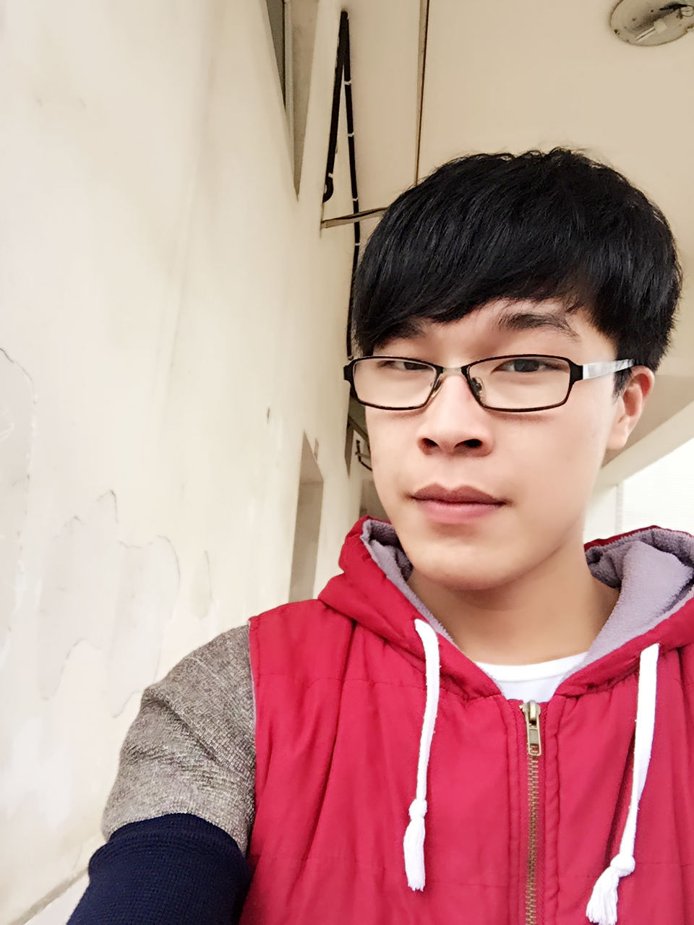  郭佳斌 | 郭佳斌，男，汉族，共青团员，福建省漳州人。2014年9月考入厦门华厦学院检验科学与技术系。现任检验科学与技术系自律分会生活部部长，2014级社区康复班班长。  任职期间，组织策划及参与系多项校园文化活动。就读期间荣获“优秀班干”、及“社区先进工作者”等荣誉。

公示期限为3天，自2016年4月13日起至2016年4月16日止。对以上公示对象有异议者，可以用口头形式或书面形式向团总支反映。联系人：陈老师 联系电话：6276276.邮箱：450739264@qq.com
检验科学与技术系暨健康管理系团总支
2016年4月13日

